Kwiecień
tydzień 06.04 - 09.04.2021

Chciałbym być sportowcem

Wtorek: Gimnastyka to zabawa.

- Zabawa na powitanie,, Witamy się różnymi częściami ciała”.
Dziecko porusza się w rytmie wystukiwanym na tamburynie. Podczas przerwy w grze rodzic mówi, jakimi częściami ciała będzie witał się dzieckiem, np.: Witamy się łokciami. Witamy się kolanami. Witamy się stopami. Dziecko dotyka się tymi częściami ciała.

2.Ćwiczenie grafomotoryczne – odtwarzanie wzoru.
Łączenie kropek według podanego wzoru.
Karta pracy, cz. 3, nr 62

3.Ćwiczenia poranne – zestaw nr 26
~Ćwiczenie ramion,, Prasujemy ubrania”.
Dziecko naśladuje prasowanie żelazkiem, naprzemiennie: prawą ręką i lewą ręką.
~ Ćwiczenie dużych grup mięśniowych,, Zakładamy ubrania”.
Dziecko naśladuje wkładanie elementów ubrania, o których mówi rodzic.

4. Słuchanie wiersza Jadwigi Koczanowskiej ,, Gimnastyka”.
Gimnastyka to zabawa,
ale także ważna sprawa,
bo to sposób jest jedyny,
żeby silnym być i zwinnym.
Skłony, skoki i przysiady
trzeba ćwiczyć – nie da rady!
To dla zdrowia i urody
niezawodne są metody

Rozmowa na temat wiersza.
Rodzic zadaje dziecku pytanie:
− Co trzeba robić, aby być silnym i zwinnym?

5. Zabawa ruchowa,, Części ciała”.
Dziecko powtarza tekst mówiony przez rodzica i wskazuje wymieniane w nim części ciała. Przy powtórzeniu zabawy rodzic. zwiększa tempo mówienia wierszyka.
Głowa, ramiona, kolana, pięty,
kolana, pięty, kolana, pięty.
Głowa, ramiona, kolana, pięty,
oczy, uszy, usta, nos.
6. Zestaw ćwiczeń gimnastyczny – ćwiczenia na utrzymanie równowagi.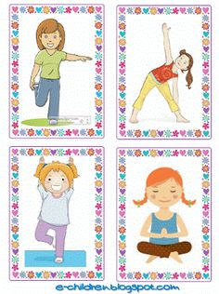

7.,,Uprawiamy sporty"
Jakie sporty uprawiają sportowcy przedstawieni na zdjęciach?
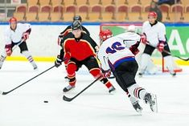
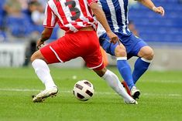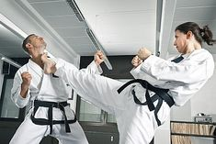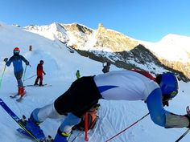
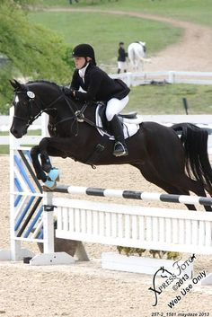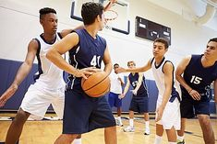

8. Karta pracy, cz. 3, nr 63.
− Nazwijcie przedmioty ukryte na rysunkach.
− Narysujcie je w pętlach.
− Nazwijcie dyscypliny sportowe przedstawione na zdjęciach.
Pokolorujcie ramkę zdjęcia przedstawiającego tę dyscyplinę sportową, która wam się najbardziej podoba.

Środa: Światowy Dzień Zdrowia - zabawy w ogrodzie.

- Rysowanie po śladzie – rozwijanie sprawności manualnej.
Karta pracy, cz. 3, nr 64.
− W co grają chłopcy?
Pokolorujcie rysunki chłopców i piłki.
− Nazwijcie sportowców przedstawionych na zdjęciach.
Rysujcie po śladach – od zdjęć sportowców do zdjęć piłek.
Nazwijcie poszczególne piłki.

- Poruszanie się według słów rymowanki.
Zadaniem dziecka jest wykonywać czynności zgodnie z tekstem rymowanki czytanej przez rodzica.

Zrób do przodu cztery krok
i i wykonaj dwa podskoki.
Zrób do tyłu kroki trzy,
potem krzyknij: raz, dwa, trzy!
Lewą ręką dotknij czoła,
no i obróć się dokoła.
W prawą stronę kroków pięć zrób
– jeśli masz na to chęć.
Potem kroki w lewą stronę: raz, dwa, trzy
– no i zrobione.

- Gra w kręgle – ćwiczenia celności rzutu.
Na podłodze ustawiamy plastikowe przedmioty w pewnych odstępach. Zadaniem dziecka jest przewrócić za pomocą toczenia piłeczki, jak największa ilość przedmiotów.

- Zabawy gimnastyczne z rodzicem w ogrodzie.
Zachęcam rodziców do wykonania z dzieckiem ćwiczeń z prezentowanych poniżej dwóch zestawów. W związku z obchodami ,,Światowego Dnia Zdrowia „ mile widziane zdjęcia z proponowanej formy aktywności.

Zestaw nr 1
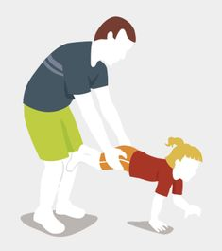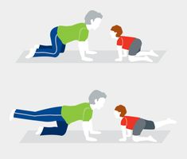
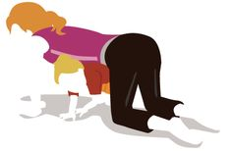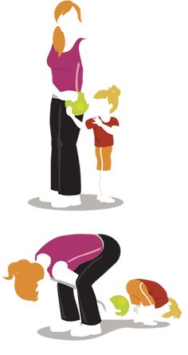

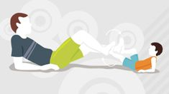

Zestaw nr 2
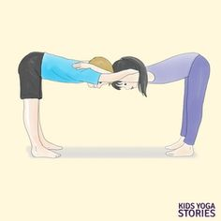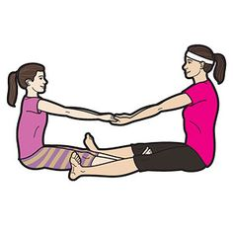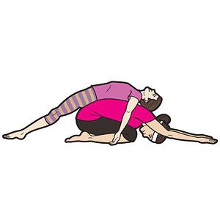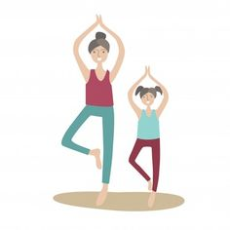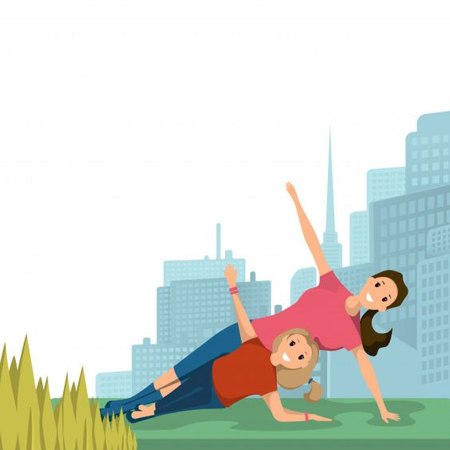

- Zabawa rozwijająca spostrzegawczość – Kto szuka, ten znajdzie.
Dziecko rozgląda się po pokoju. Zadaniem jest wyszukiwanie i nazywanie przedmiotów, których cechy podaje rodzic, np. występują podwójnie, są niebieskie, można je kupić w sklepie papierniczym.
- Kodowanie – figury geometryczne
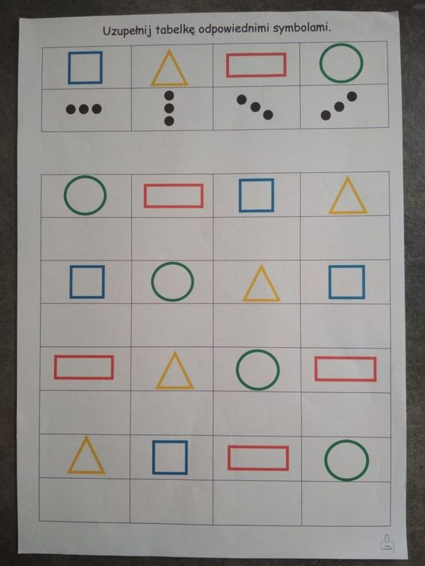

- Medal – zaprojektuj medal dla sportowca.

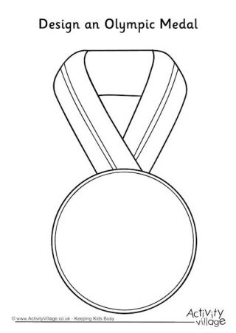
- Bajka ,,Bolek i Lolek”- Sportowcy.
https://www.youtube.com/watch?v=m8rWKU1X4SU

Czwartek: Ćwiczenia sportowo - słuchowe

- Poruszanie się według słów rymowanki

Zrób do przodu cztery kroki
i wykonaj dwa podskoki
Zrób do tyłu kroki trzy,
potem krzyknij: raz, dwa, trzy!
Lewą ręką dotknij czoła,
no i obróć się dokoła.
W prawą stronę kroków pięć
zrób – jeśli masz na to chęć.
Potem kroki w lewą stronę:
raz, dwa, trzy – no i zrobione.

- Dowolny taniec przy nagraniu A. Vivaldiego „Wiosna” z cyklu Cztery pory roku
https://www.youtube.com/watch?v=jdLlJHuQeNI

- Muzyczna gimnastyka „W podskokach”
https://www.youtube.com/watch?v=n7OIPFcyZRU

- Zabawa „Ile słów w zdaniu”
Proszę aby rodzice przeczytali dzieciom poniższe zdania, dzieci natomiast liczą ilość słów w zdaniu.

Mężczyźni grają w piłkę ręczną (5słów)
Siatkarze są wysocy (3 słowa)
Gimnastyk ćwiczy na drążkach (4 słowa)

- Zabawa „Kręgle z recyklingu”

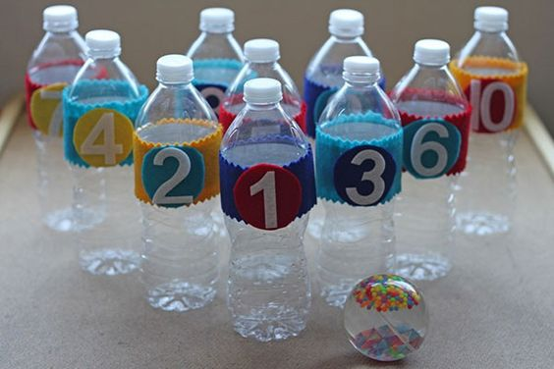
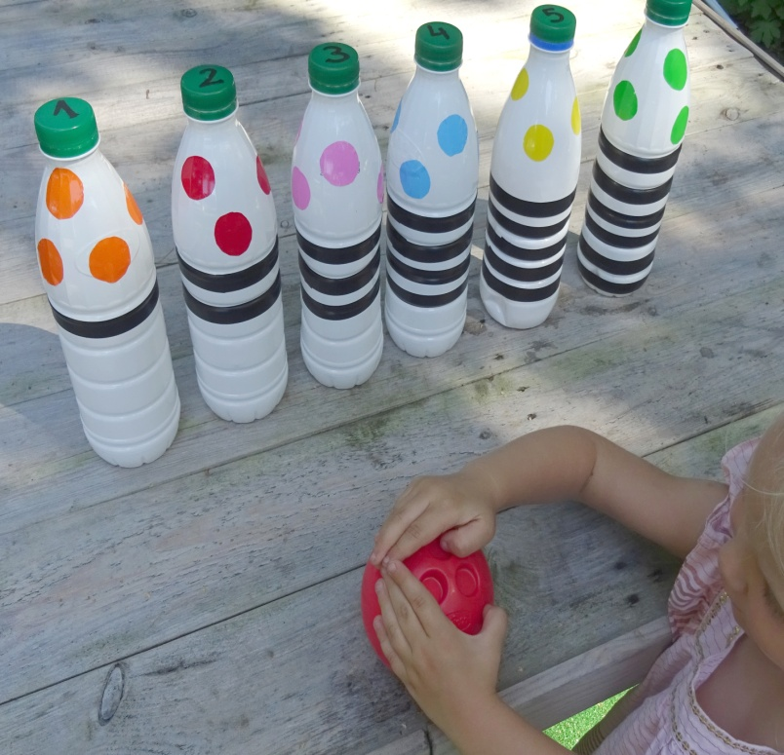
Kręgle w domu? Czemu nie! Dzieci będą zachwycone! Jest to super pomysł na rodzinne wspólne spędzanie czasu. Do zrobienia kręgli wystarczy mieć w domu butelki plastikowe, kolorowy papier, klej/taśmę, wodę (jeśli chcemy zabarwić wodę, to potrzebna będzie bibuła, lub farby), piłkę
Wspólnie z dziećmi wytnijcie z kolorowego papieru cyfry i przyklejcie na butelkach, aby nasze kręgle były stabilniejsze napełnijcie je wodą. Jeśli chcecie, aby kręgle były kolorowe, to możecie wodę zafarbować bibuła lub farbą plakatową. GOTOWE!
Ustawcie kręgle w trójkąt i spróbujcie je zbić piłką.
Zabawa w kręgle to nie tylko świetna zabawa ale i nauka rzutu do celu, precyzji, doskonalenie umiejętności liczenia, utrwalanie cyfr, oraz kolorów.

- Rysowanie po śladach rysunków piłek
Książka str 66

- Eksperyment „Jak nadmuchać balon octem i sodą?”

Czy uda Ci się nadmuchać balon octem i sodą? Aby to sprawdzić zachęcam Cię do wykonania tego eksperymentu!!!! Powodzenia!!!
Potrzebne będą:
- balon
- butelka
- ocet
- soda
Poniżej przesyłam filmik instruktażowy do wykonania eksperymentu
https://www.youtube.com/watch?v=AXBanKk0A9c

- Rytmizowanie wierszyka Krystyny Datkun – Czerniak „Wszystkie dzieci – wykonanie prostego ruchu zaproponowanego przez dzieci

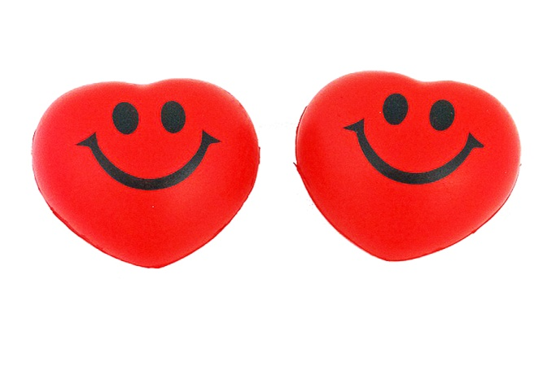
W sercach dzieci
radość gości
- gdy bezpieczne są.
Mają prawo do miłości
- przecież po to są

- Bajkoterapia, Serdecznie zapraszam Motylki na bajkę!

Bolek i Lolek „Sportowcy”
https://www.youtube.com/watch?v=m8rWKU1X4SU

Piątek: Jak lubię czynnie odpoczywać?

- Zabawa muzyczna „Tańcz… i stop”
https://www.youtube.com/watch?v=ItLciLLnbAU

- Ćwiczenia dźwiękonaśladowcze
Naśladowanie głosów baranów i owiec, psa , dzwoneczków

- Ćwiczenie ruchowo – naśladowcze „Jedziemy na rowerkach”
Dzieci kładą się na dywanie. Pedałując mówią:

Na wycieczkę wyruszamy
Raz i dwa, raz i dwa.
Tata jedzie obok mamy,
z tyłu nas ma

- Edukacja matematyczna - stosunki przestrzenne

W tym quizie dzieci poćwiczą rozpoznawać stosunki przestrzenne wyrażane słowami NA, OBOK i PRZY. http://portal.scholaris.pl/resources/run/id/112661

- Rysowanie po śladach, nie odrywając ręki od kartki

Karty pracy str. 68, 69

- Zabawa ruchowo – naśladowcza „Poruszamy się”

Dzieci naśladują jazdę na hulajnodze, rowerze, skakanie na skakance, pływanie, grę w piłkę.

- „Moja ulubiona forma czynnego wypoczynku” – praca plastyczna

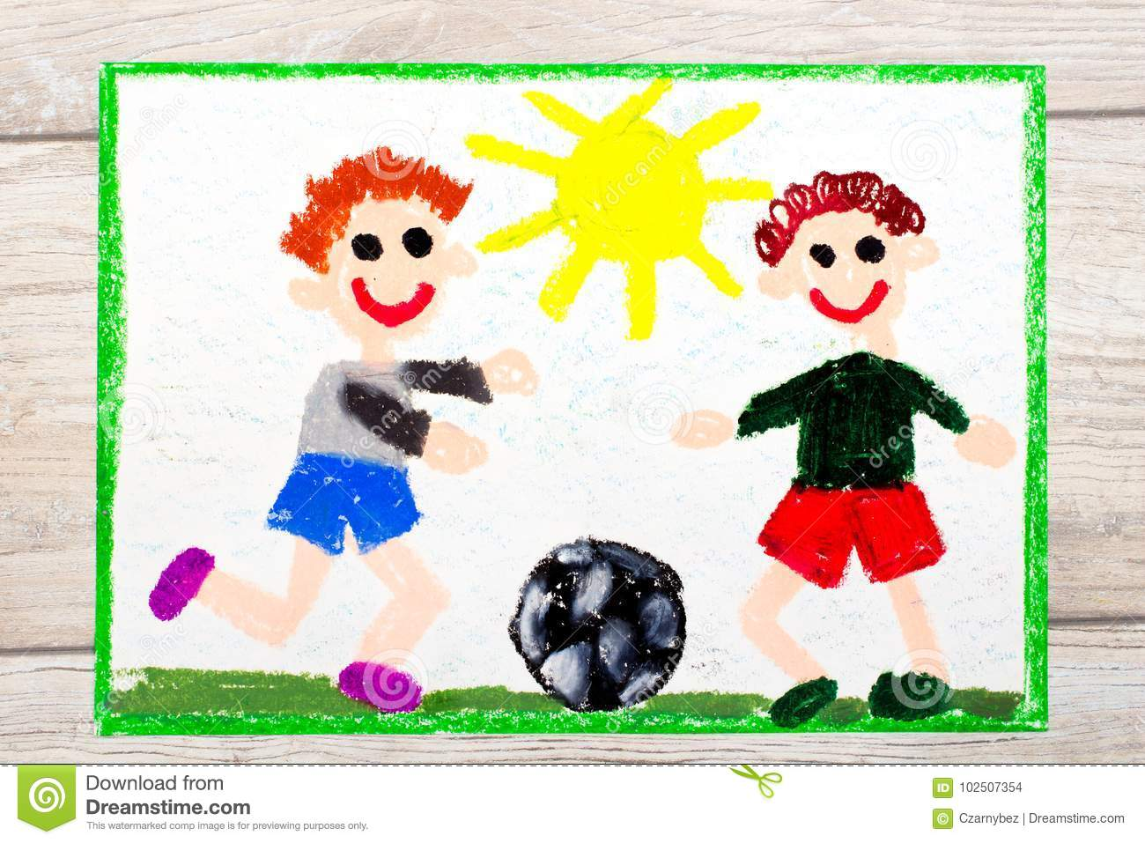
Zachęcam dzieci do narysowania dowolną techniką pracy plastycznej o temacie „Moja ulubiona forma czynnego wypoczynku”
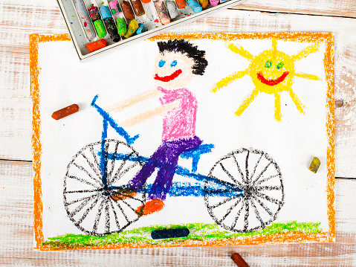

- Zabawy na świeżym powietrzu

Zachęcam dzieci do aktywnego spędzenia wolnego czasu na świeżym powietrzu np. jazda na rowerze, hulajnodze, rolkach, gra w piłkę.

- Zabawa rozwijająca zmysł dotyku

Dzieci siedzą i trzymają ręce za plecami, rodzic podaje im jakiś przedmiot np. klucz, długopis, zabawkę, piłeczka. Dziecko rozpoznaje przedmiot za pomocą dotyku.

- Kolorowanie rysunków kół.

Książka str 67

